本校參加博客來三魚網站閱讀認證活動績優學生頒獎100.11.02.
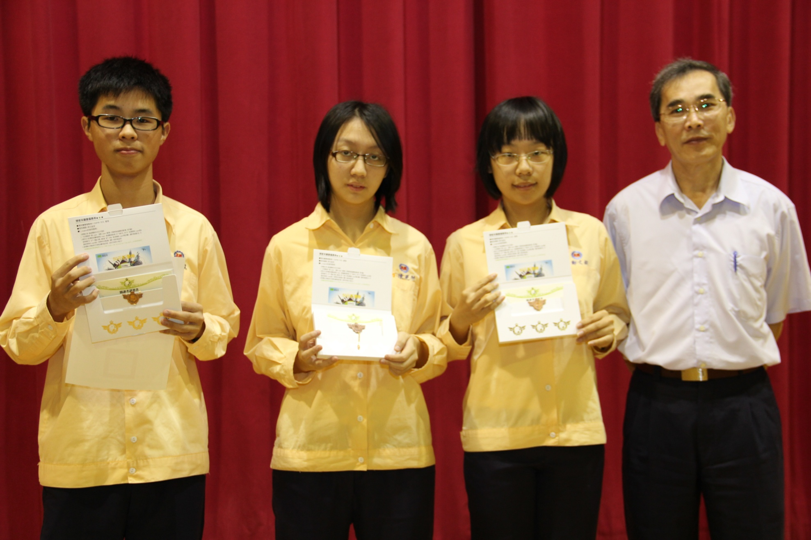
說明：高二誠班楊陞、高二勇班陳是祈、鄭文鈞獲頒閱讀認證證書及1星級勳章。

本校國中部劍道隊參加校外競賽績優學生頒獎100.09.30.
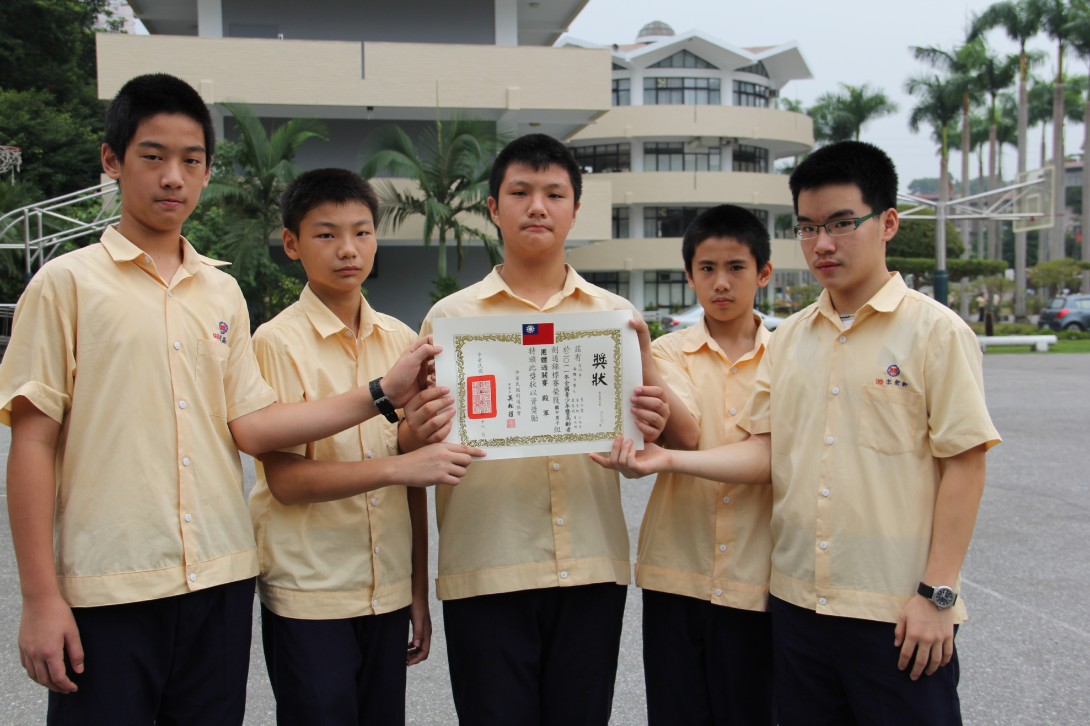
說明：梁益榕（八孝）、李宏軒（八信）、童永齊（八仁）、黃政維（八愛）、王辰全（七仁）榮獲團體組過關賽殿軍。

本校國中部劍道隊參加校外競賽績優學生頒獎100.09.30.
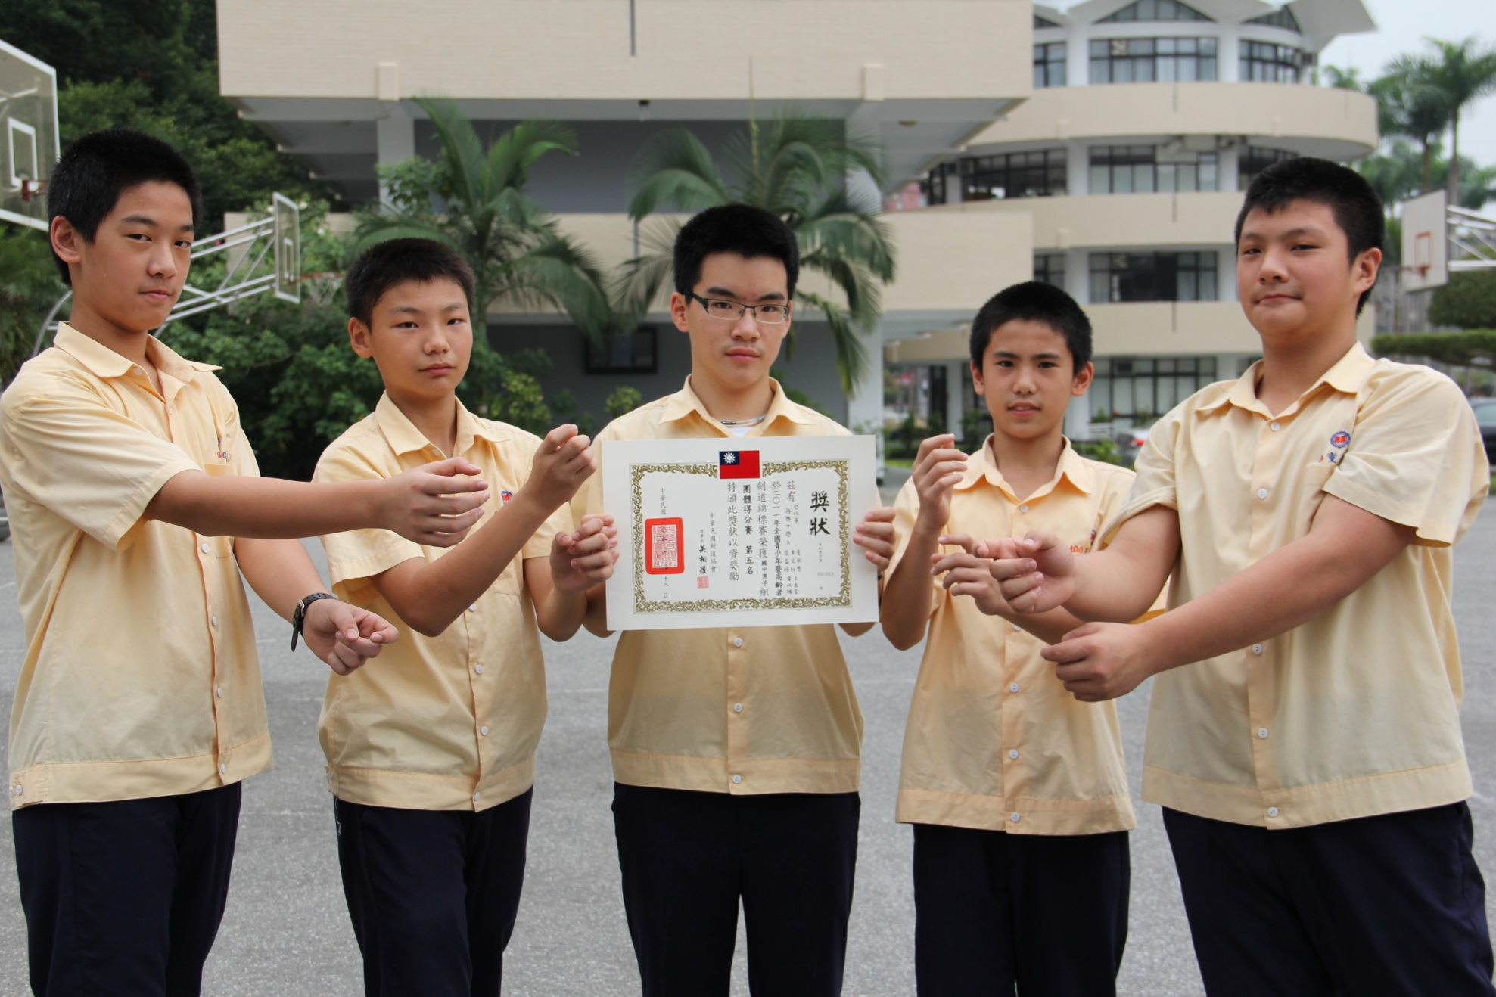
說明：梁益榕（八孝）、李宏軒（八信）、童永齊（八仁）、黃政維（八愛）、王辰全（七仁）榮獲團體得分賽第五名。

